**春天的主题 探索的课堂**

**——记金松武名师工作室第十二次活动**

春天，是追梦的季节。2018年3月15日下午，工作室又迈着她轻轻的脚步来到了新北区新华实验小学 ，本次活动的主题是：“实现情境认知的有效性的研究”，通过研究，观察学生在合作学习中的态度以及在探究数学问题过程中的情感反应。常州市教科院副院长，江苏省特级教师潘小福院长应邀参加，现场把脉。

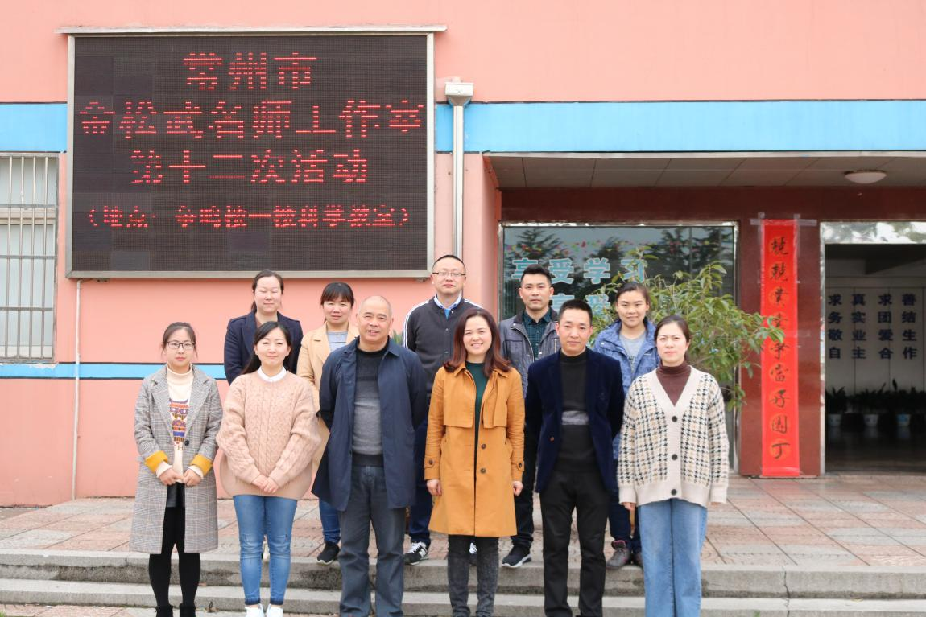

**镜头一：春色满园——现实情境下的主题探索**

活动分别由常州市新北区新华实验小学的陈建锋老师和钟楼区西新桥实验小学的史叶锋老师开展了六年级《扇形统计图》数学主题式学习的实践研究。两位老师以“我们的自然科学院”为主题拉开了半天的研究序幕。陈老师选择了新华小学“儿童自然科学院”为课程资源，开展校本化实施研究，通过新华公园、学校植物分布、四季花果、种植区养殖区面积、经费使用情况、成活率等项目的前期调查，使学生经历统计过程。在对比中理解扇形统计图要素，通过材料分析、计算、比较等活动，提升学生综合运用知识能力，感受数学与生活的联系。史老师带领学生根据不同统计图从不同角度分析数据，根据实际需要选择合适的统计图。学生在课堂中再次经历统计图的数据的比较和分析过程，体会各种统计图表示数据的不同特点和方式，感受各类统计图的作用，提高用统计图表示数据的能力，进一步发展了学生的数据观念。

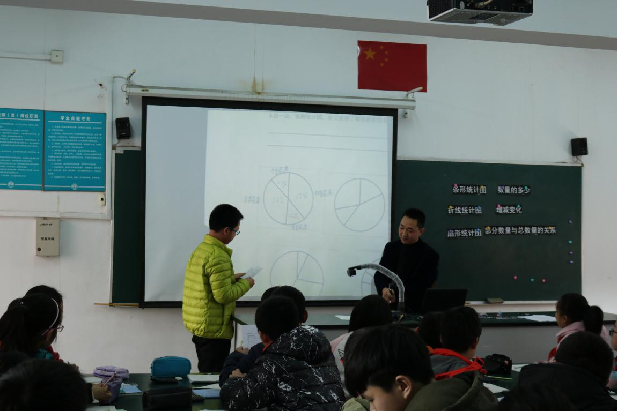

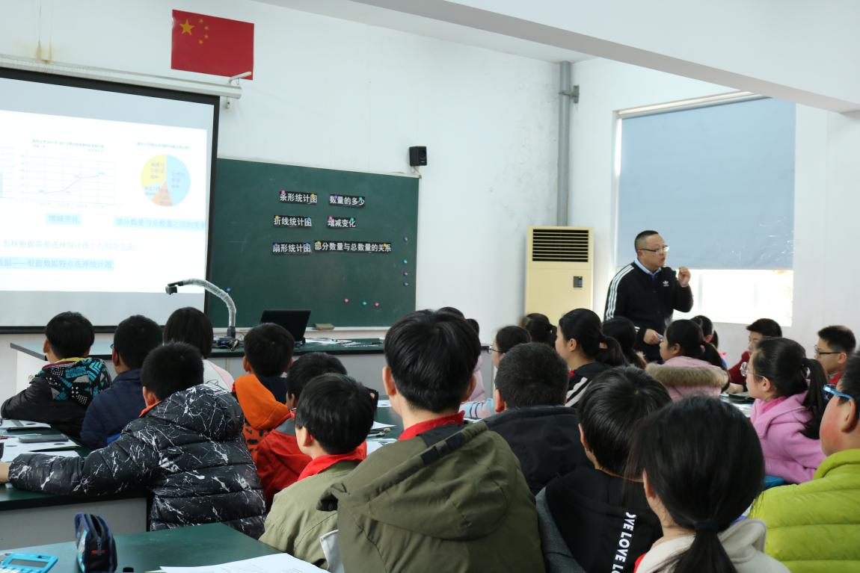

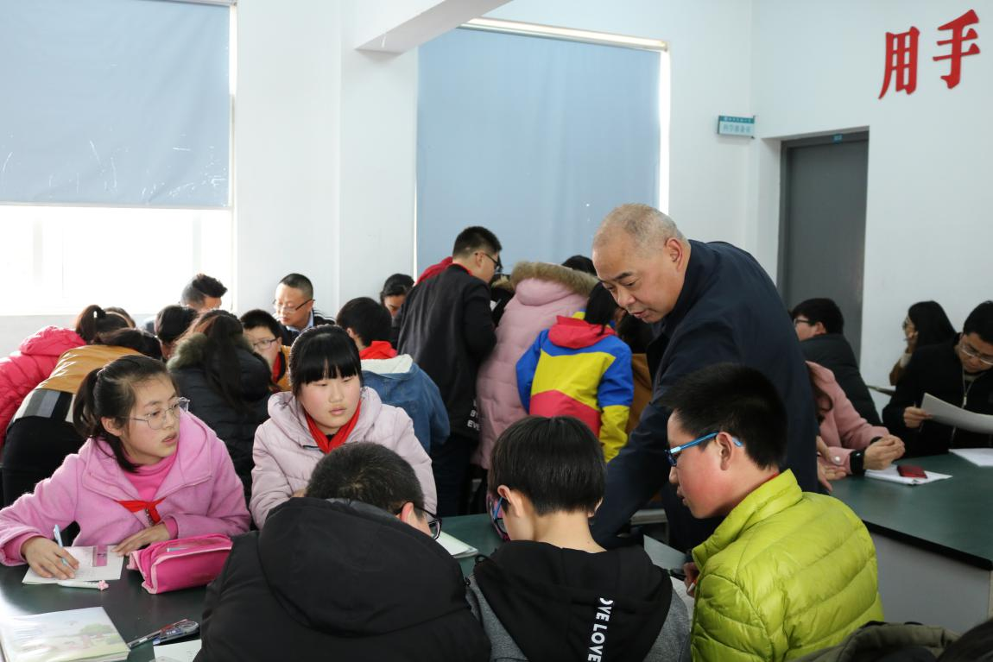

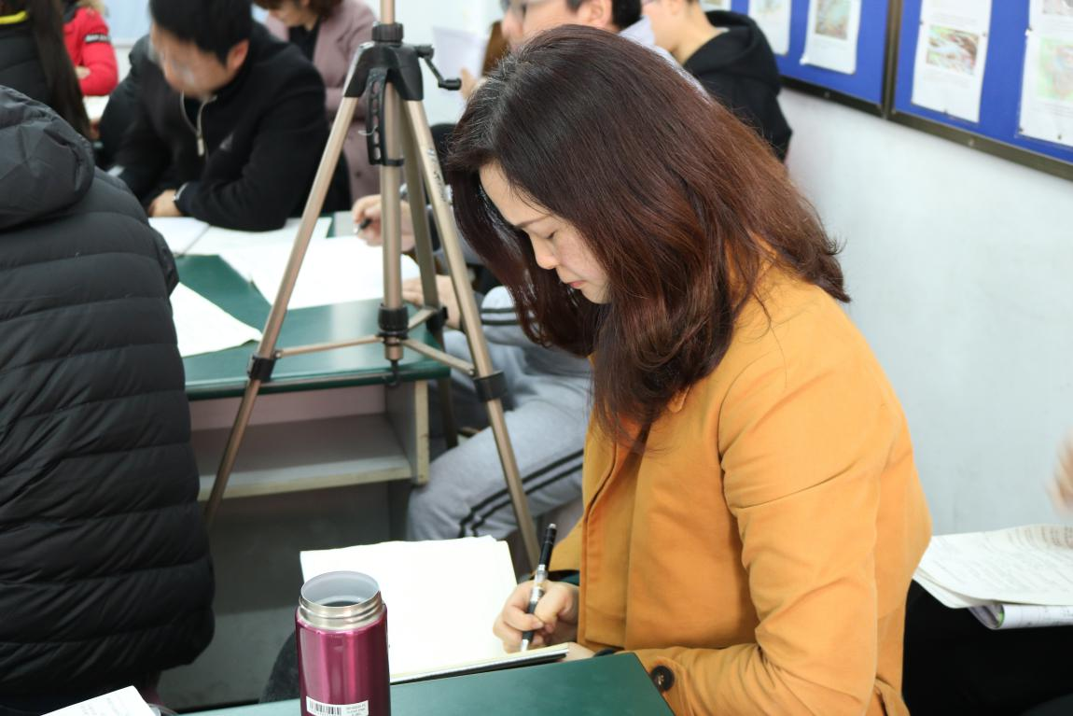

**镜头二：春华秋实——深度思考下的分享交流**

在随后的交流环节，工作室老师从各自的观察视角与大家进行的分享。吴建军老师从生活化学习材料的提供、“真情境、真学习”等角度提出了自己的思考。曹文君老师以“多维度的数学比较，求同存异中把握本质内涵”为切入点，从对比的角度进行了分析。穆丹老师以小组合作为观察视角，以“高效”为关键词提出了建议。佘洁捷老师从学生统计方式选择的角度提出了“分类比较中深化统计图的特征”的建议。王晓洁老师从合理选择资源、资源搜集的多样性等方面，以资源视角观察两节课。徐蓉老师从“素材感受生活需求”、“体验中产生学习动机”、“体验中体现统计意义”三个角度进行了思考。吴燕楠老师从整合的角度，提出了活动板块前置的建议。

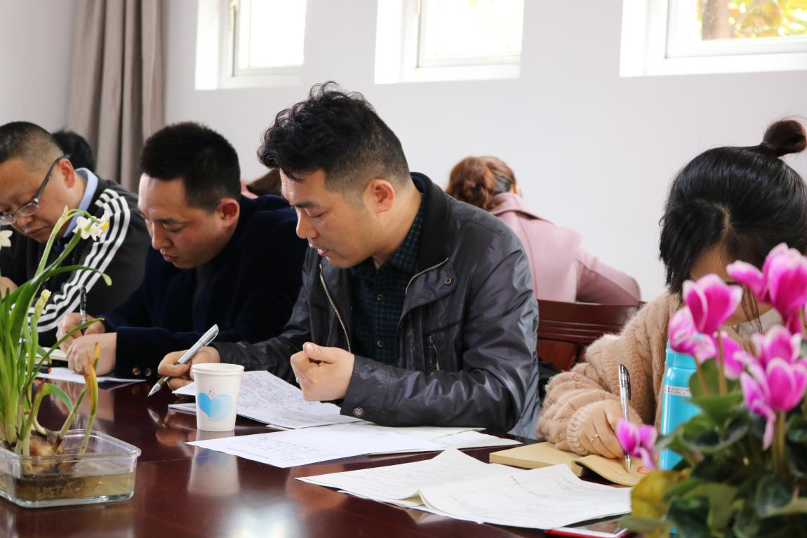

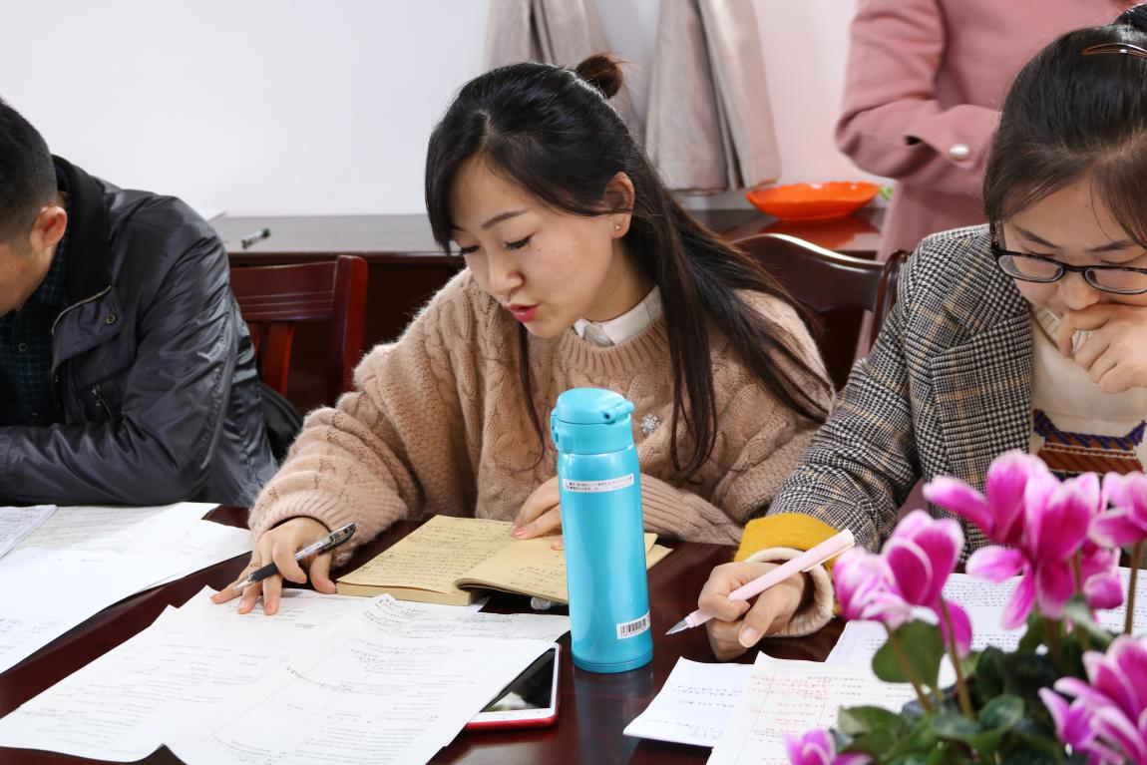

**镜头三：春风化雨——高观下解读的策略指导**

总结提升环节，潘院长首先对主题式学习提出了三点思考：1.主题的生成：建议工作室围绕每册教材，有选择的生成主题，并进行分类研究。2.主题式学习的课堂策略：从材料的选择、任务活动组织、交流重心等角度开展课堂教学组织策略研究。3.主题式学习下学生学习能力的养成：从学生思维的表达、参与评价等学校能力开展研究。

潘院长同时从“主题式学习结构模型”这一观点对两节课进行了重建策略指导，希望工作室成员以结构化的视角，在课堂教学中让学生围绕一个或两个主题进行研究。在研究中学生有鲜明的主题情境、清晰的目标定位、明确的问题导向。让块状的课堂设计，指向每一位学生的发展，体现“常州课”的味道。

最后工作室领衔人金校长从“课堂组织方式和学习方式”、“主题学习下学生能力的培养”等方面对成员提出了后续的研究要求。希望成员们以此为研究路径，在主题视角下，结合各成员自学校的特点开展数学课堂校本化的实施研究。

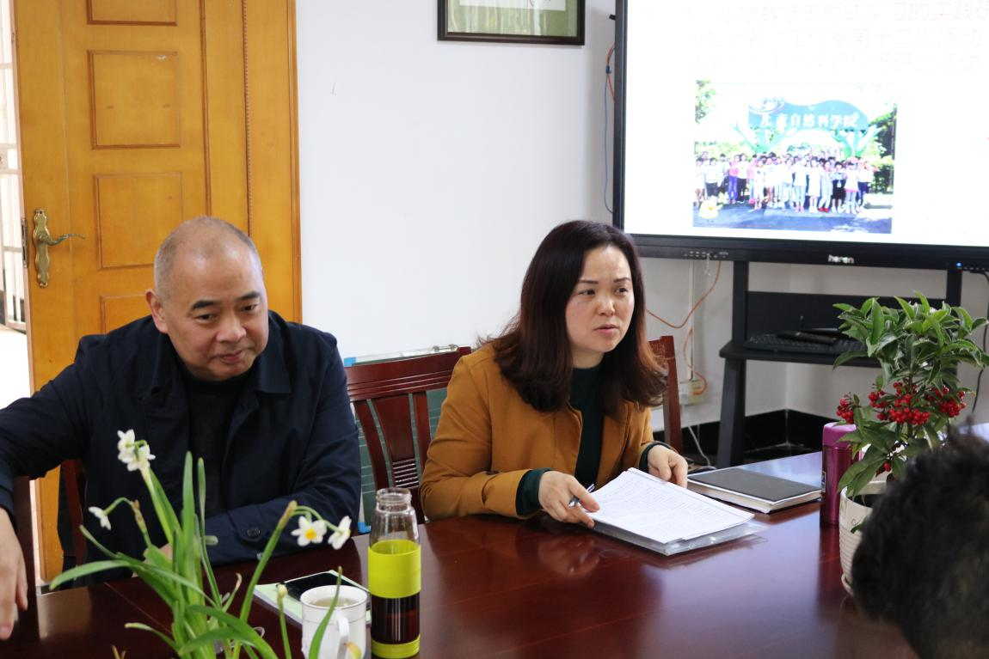

春天的美在于它的百花怒放、馨香可人……，主题式教学的研究在于它那生机勃勃、万紫千红指向每一位学生[生命](http://www.lz13.cn/mingrenmingyan/8609.html" \t "http://www.lz13.cn/haocihaoju/_blank)成长的课堂。

（图：徐蓉 文：陈建锋 审：金松武）